**UJI COBA SQL QUERY**

**Nama: Rizqi Bagus Andrean**

**Kelas: TI-1D**

**Absen: 25**

1. **Create Table**

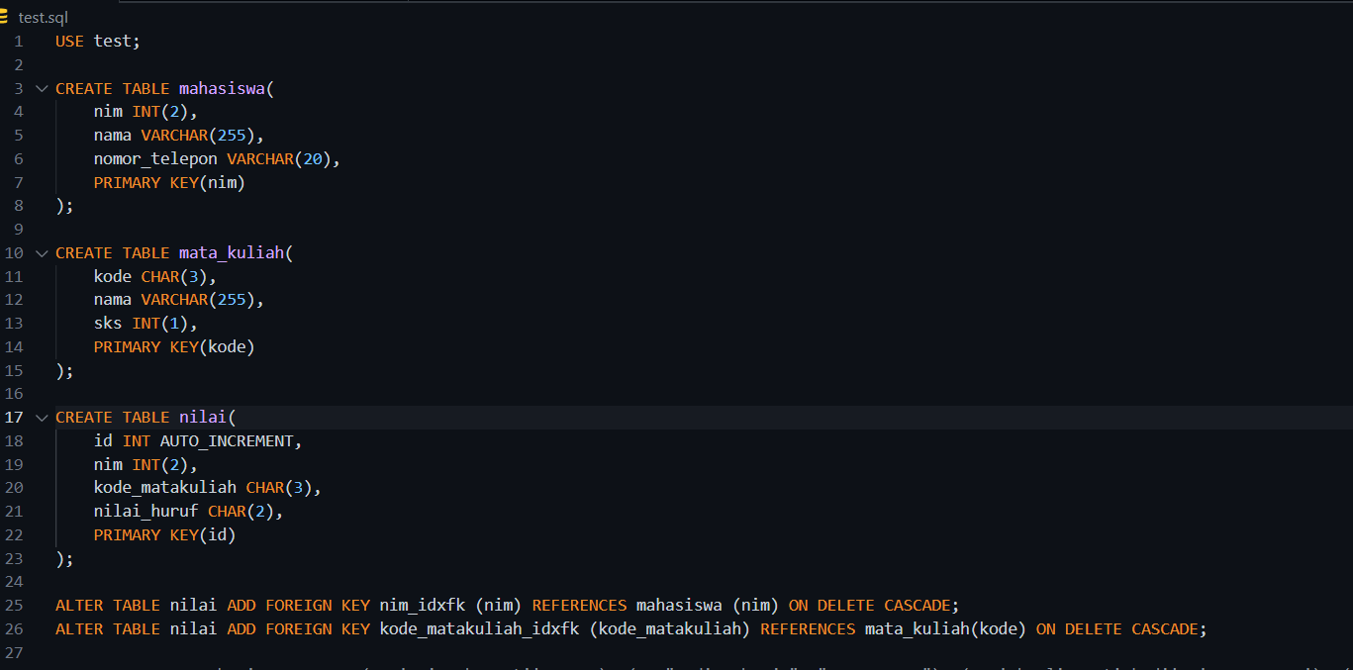

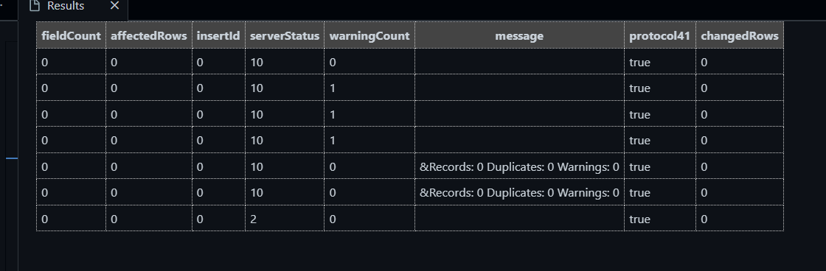

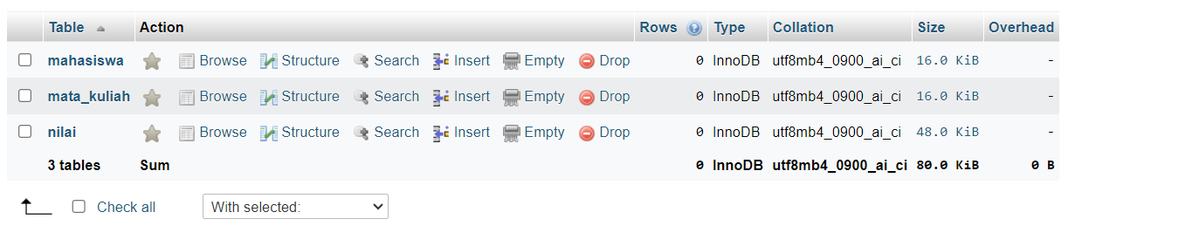

1. **Insert Data**

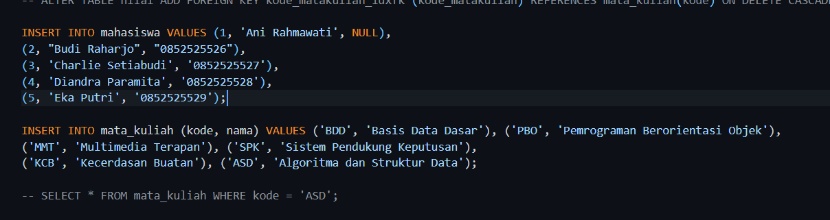

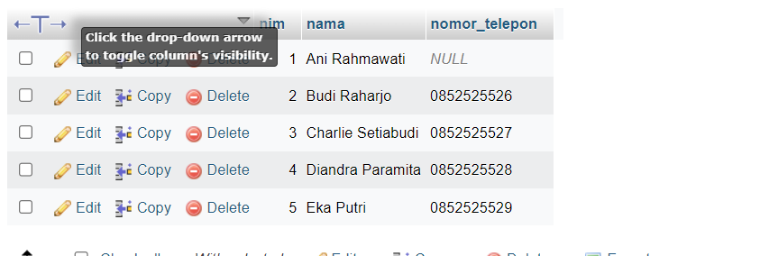

1. **SELECT**



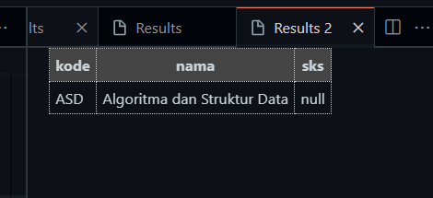

1. **UPDATE**



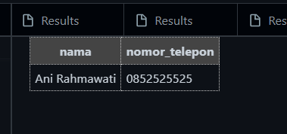

1. **DELETE**

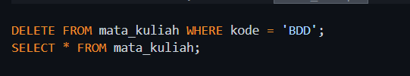

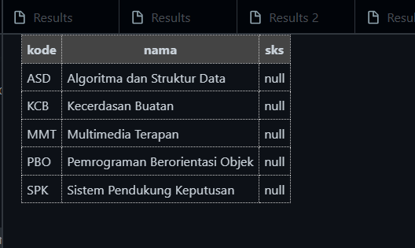

1. **Insert data di Table nilai**

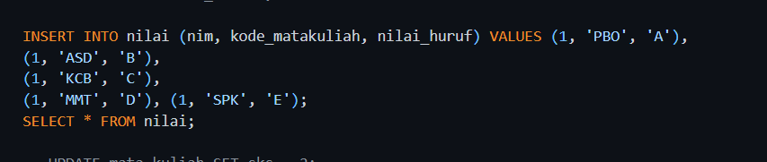

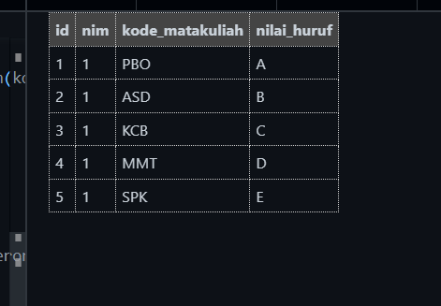

1. **UPDATE semnua sks di table matakuliah jadi 2**

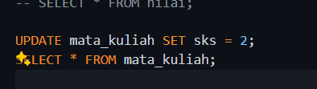

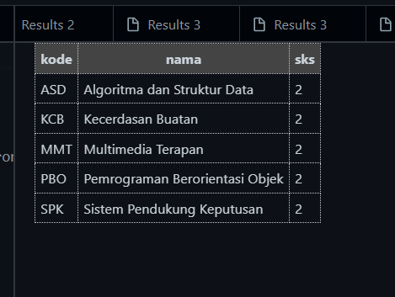

1. **Delete Data mata kuliah yang Bernama system pendukung Keputusan**

